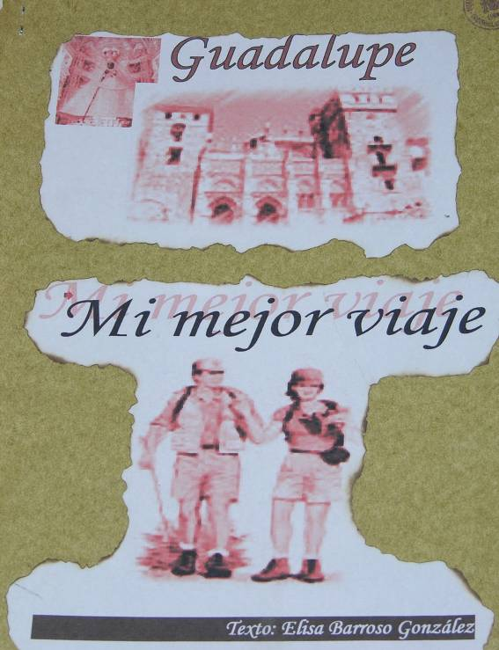

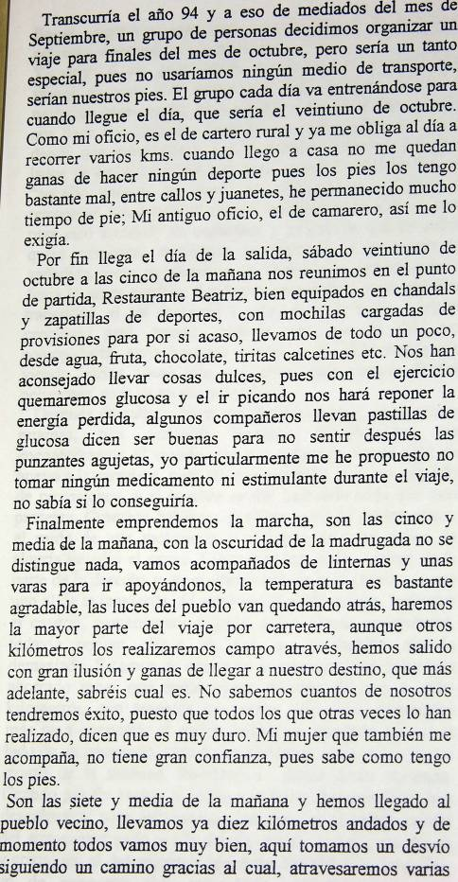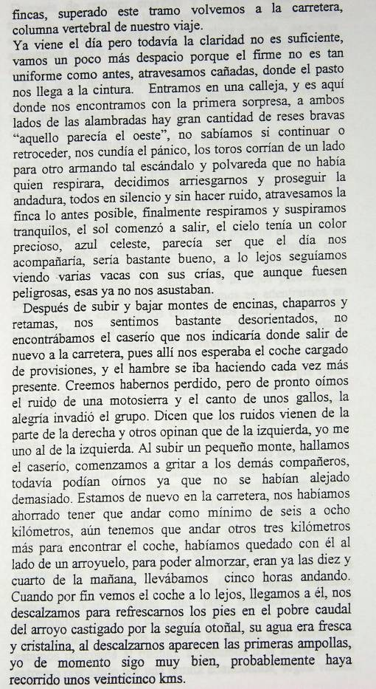
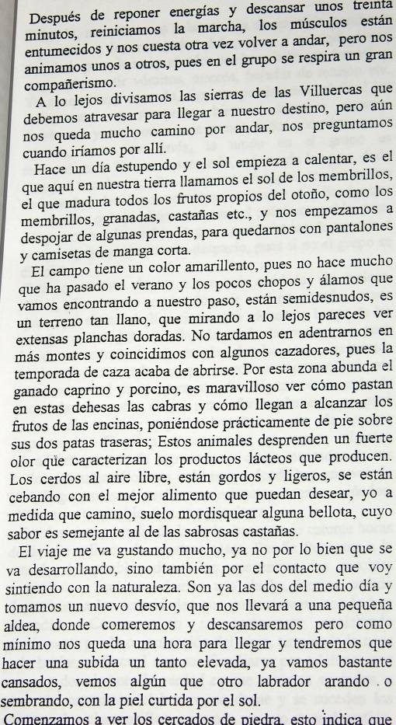

NOTA:

Estas tres páginas han sido robadas por el ‘procedimiento del japonés’ consistente en copiarlo todo con una cámara oculta. El problema es que nuestros reporteros fueron pillados ‘in fraganti’ y ahí se les terminó el chollo. Por eso, la continuación y el final de esta narración sólo la podéis encontrar en la Biblioteca Municipal de la Casa de la Cultura de Torrecillas de la Tiesa.

Si insistís en tenerla publicada aquí, hemos de pedir a ELISA que nos la envíe por e-mail para ponerla a disposición de todos. Si alguien la consigue antes, que se haga con una buena cámara o un escáner y nos la reenvíe a nosotros clandestinamente. Prometemos máxima discreción y confidencialidad.

